國防醫學大學三軍總醫院

國軍醫院設立捐血站裝備整備案
系統操作手冊

平台管理模組
DP02 權限管理

版本 | 1.0
建立日期 | 2026/10/19
更新日期
作者 | 朱可棠
文件制/修訂履歷
版次 | 日期 | 說明 | 修訂人
1.0 | 2026/10/19 | 初次發行 | 朱可棠
目錄
目錄將於開啟文件時自動更新

壹、作業說明

一、使用情境
本作業供各模組的管理者指派該模組的角色與授權。
畫面上方的分頁即為模組，但只會出現具管理者身分的模組——教育訓練的管理者看得到「教育訓練（ET）」分頁、文件管理的管理者看得到「文件管理（DM）」分頁，兩者兼具者兩個分頁都看得到。各模組的角色與授權，由該模組的管理者於自己的分頁維護。
每個模組可指派的內容如下：
模組 | 角色 | 另一個維度
教育訓練 | 管理者、教師、學員 | 受訓對象
文件管理 | 管理者、編輯者、審核者、閱覽者 | 可見對象
受訓對象與可見對象的設定方式相同，都是一組組的「單位 + 職位」配對，差別在決定的事情：可見對象決定此人看得到哪些文件，受訓對象決定此人會被帶入哪些課程。
角色與另一個維度彼此獨立，可以各自設定：只給角色不給配對、或只調整配對不動角色，都可以。
重要：教育訓練的「學員」角色在帳號啟用當下由系統自動授予（見 DP01 使用者管理），不需在此勾選。其餘角色一律由本作業開通——這是教育訓練教師、文件管理四種角色的唯一開通路徑。
帳號本身的建立、停用、啟用與解鎖於 DP01 使用者管理處理；本作業決定「誰配什麼角色、誰配什麼授權」。

二、進入路徑
側邊選單「系統管理者後台 → DP02 權限管理」。

貳、操作說明

一、畫面與前置設定
畫面自上而下為標題列、模組分頁、關鍵字查詢，其下為使用者清單，最下方為分頁列。
清單逐列顯示帳號、姓名、各角色的核取方塊、該模組的授權欄，以及最後異動。
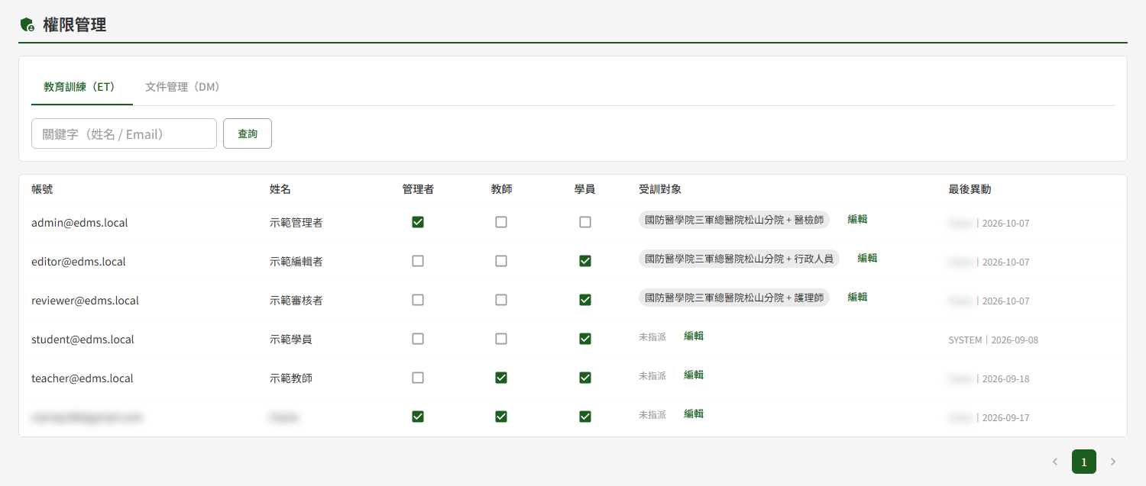
切到「教育訓練（ET）」分頁，清單列出各使用者的三種角色與其受訓對象
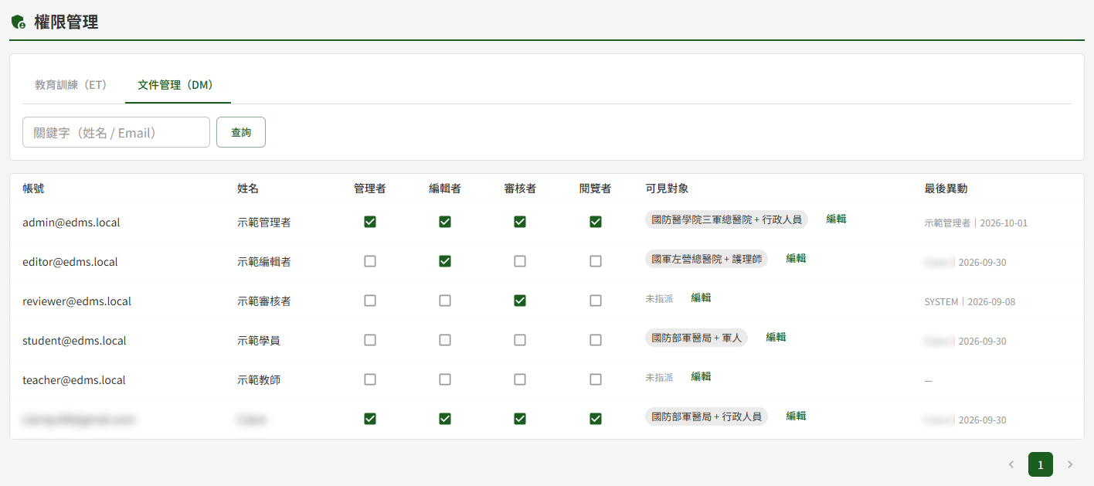
切到「文件管理（DM）」分頁，角色換成四種、授權欄換成可見對象
欄位 | 看不出來的地方
各角色核取方塊 | 勾選或取消即時生效，沒有儲存按鈕
可見對象／受訓對象 | 每組「單位 + 職位」配對以一個標籤呈現，未設定時顯示「未指派」；按該欄的「編輯」另開視窗設定
最後異動 | 顯示最近一次異動本列的人員姓名與日期；從未異動過者顯示「—」。教育訓練分頁中，帳號啟用時系統自動給予的學員角色顯示為「SYSTEM」與啟用日期
查詢要按下「查詢」
於「關鍵字（姓名 / Email）」輸入後，按「查詢」或直接按 Enter 套用篩選，清單隨即更新。
注意：DP01 使用者管理是邊打邊查、不需按鈕，本作業則要按下「查詢」。兩頁的操作方式不同。
停用或鎖定中的帳號整列不可操作
帳號已停用或鎖定中時，該列會變淡並標示「已停用」或「已鎖定」，角色核取方塊與「編輯」皆為停用狀態。
重要：已持有的角色同樣無法取消。需要為這類帳號降權時，順序是：先於 DP01 使用者管理把帳號啟用或解鎖 → 回本作業撤除角色 → 再回 DP01 停用。
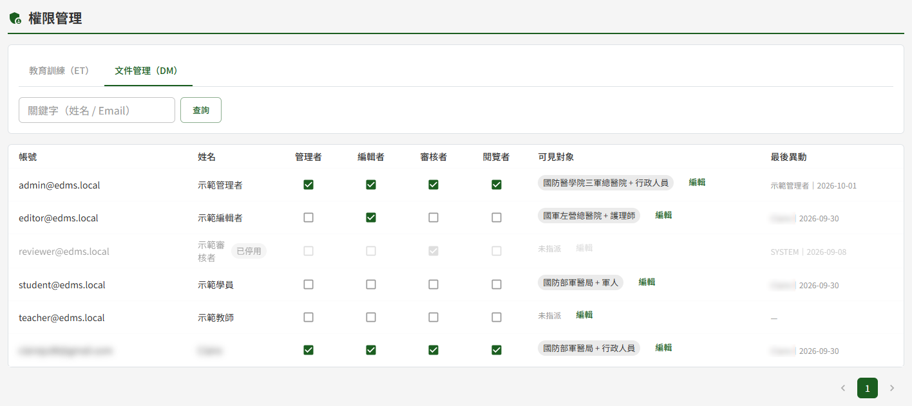
已停用的帳號整列變淡並標示「已停用」，連已勾選的角色也呈灰色無法取消

二、指派角色
於該使用者所在列，直接勾選或取消角色的核取方塊即可，勾選的當下就送出、不需另外儲存，畫面並顯示「角色 / 標籤已更新並即時生效」。
同一個人可以同時具備多個角色，權限取其聯集。
重要：無法取消自己的管理者角色。這是避免管理者把自己擋在管理功能外的保護；需要撤除時請另一位該模組的管理者操作。

三、設定可見對象（文件管理）
於「可見對象」欄按「編輯」，開啟設定視窗。
一列為一組「單位 + 職位」的配對，兩欄都以下拉選取。此人看得到的文件，必須有一組配對與該文件所掛的單位、職位相符。
- 按「新增可見對象」加一列
- 於該列選「單位」與「職位」
- 不需要的列按右側的移除鈕刪掉
- 按「儲存」
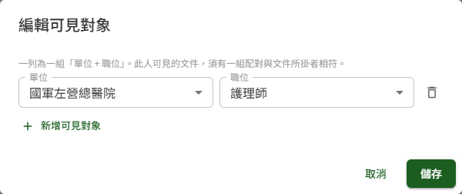
按「編輯」開啟的設定視窗，既有的一組「單位 + 職位」以兩個下拉呈現
重要：兩欄都要選。新增的列只選了其中一欄就按「儲存」時，視窗不會關閉、也不會儲存：未選的欄位以紅框標出，下方顯示「有未選完的列（紅框處）：請補選單位與職位，或按右側刪除鈕移除該列。」。補選完或刪掉該列後，再按一次「儲存」即可。
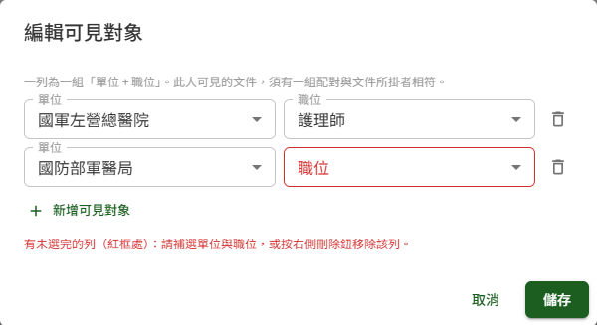
新增一列只選了單位就按「儲存」，未選的職位欄標出紅框，視窗下方以紅字提示補選或刪除
可選的單位與職位清單來自系統參數，於 DP03 系統參數與清單維護管理；本作業只做「誰配哪一組」的指派。該模組尚未設定任何可選項目時，視窗內顯示「尚無可選群組。」。

四、設定受訓對象（教育訓練）
於「受訓對象」欄按「編輯」，開啟設定視窗。視窗的操作與上一節的可見對象完全相同：一列為一組「單位 + 職位」，按「新增受訓對象」加列、兩欄都要選、按「儲存」送出。
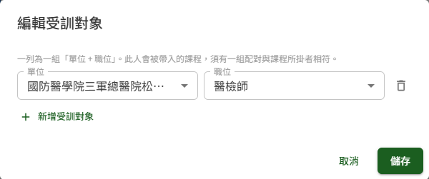
教育訓練的設定視窗同樣以「單位 + 職位」兩個下拉呈現每一組配對
受訓對象決定此人會被帶入哪些課程。課程本身也掛有「單位 + 職位」配對（見 ET05 課程建立與編輯），課程發布時，配對相符且具學員角色的人會被自動加入，課程的建立者本人除外。相符的判斷方式如下：
課程所掛的配對 | 涵蓋哪些人
指定單位 + 指定職位 | 受訓對象有完全相同這一組的人
「全單位」+ 指定職位 | 任何單位、該職位的人
指定單位 + 「全體」 | 該單位、任何職位的人
「全單位」+「全體」 | 全部具學員角色的人
一個人有多組配對時，同一組的單位與職位都相符才算，不會拿甲組的單位配乙組的職位。例如設定了「國防醫學院三軍總醫院 + 護理師」與「國軍高雄總醫院 + 醫檢師」的人，不會被帶入「國防醫學院三軍總醫院 + 醫檢師」的課程。
重要：為已具學員角色者新增一組配對並儲存時，系統會立即把他加入該配對涵蓋的所有已發布、未關閉課程，並寄一封列出這些課程的通知信。以「全單位 + 全體」開放給全部學員的課程不在此列，需要加入時請由課程教師以邀請碼或 Email 邀請補件。移除配對時，他已加入的課程維持不變。
教育訓練的單位與職位清單於 DP03 系統參數與清單維護另行管理，與文件管理的清單各自獨立，於一邊增修不會帶到另一邊。

參、常見訊息與處置

一、被擋下（動作沒有完成）
訊息 | 處置
「無法取消自己的管理者角色」 | 此為保護機制，避免管理者將自身擋在管理功能外。需撤除時請另一位該模組的管理者操作
「此帳號已停用或鎖定，無法指派權限」 | 先於 DP01 使用者管理啟用或解鎖該帳號，再回本作業調整
「無權限維護此模組之角色指派」 | 不具該模組的管理者身分。該模組的分頁本就不會出現，出現此訊息通常是權限剛被調整過，重新登入即可

二、送出後的結果訊息
訊息 | 代表什麼
「角色 / 標籤已更新並即時生效」 | 角色或授權已寫入並立即生效，該使用者下一個動作即適用新權限，不需重新登入
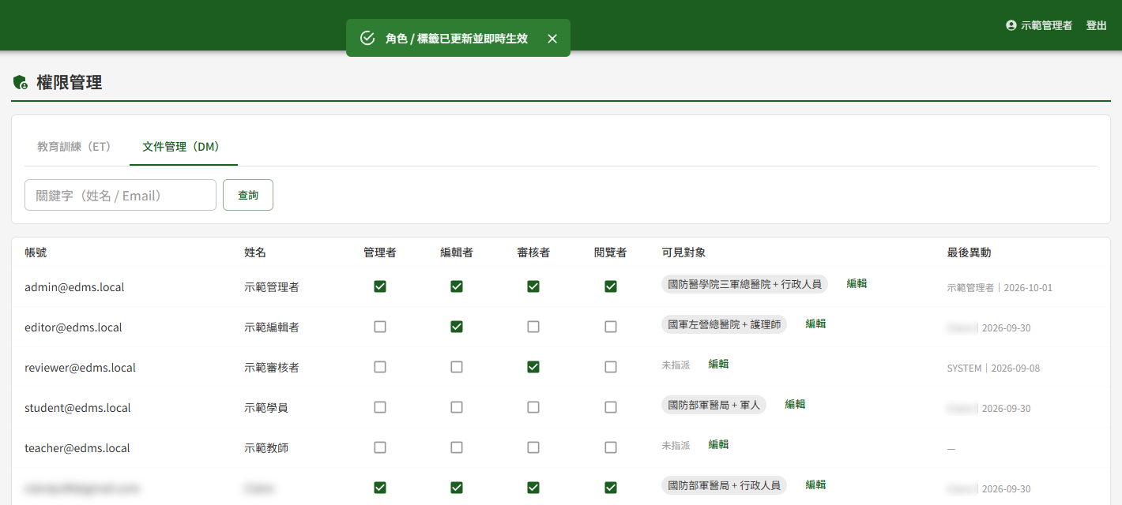
儲存後畫面上方出現「角色 / 標籤已更新並即時生效」

三、其他情況
情況 | 說明
進入後顯示「您目前無可管理的模組權限。」 | 目前不具任何模組的管理者身分。需要此權限時，請另一位該模組的管理者於本作業指派
只看得到一個分頁 | 僅具該模組的管理者身分，屬正常。另一個模組的角色需由該模組的管理者指派
調整自己的角色後側邊選單隨即改變 | 角色即時生效，功能選單會跟著重新計算，不需重新登入

